キャンパスプラン .NET Framework
学籍・教務情報システム
学籍異動関連
操作手順書

第10.０版

最終更新日 2017/11/27

不許複製

株式会社 システムディ
学園ソリューション事業部
〒604-8172 京都市中京区烏丸三条上る
TEL:075-256-7777 FAX：075-255-6081

改定履歴
版 | 年月日 | 内容 | 修正項目 | 担当
10.0 | 2017.11.27 | 新規作成 |  | 開発

◆目次◆

１ はじめに 1
１-１ 概要 1
２ 共通操作(警告メッセージについて) 1
３ 学籍異動関連 2
３-１ 概要 2
３-２ 利用しているマスタ 3
３-３ 学籍異動登録 4
３-４ 学籍異動確認リスト印刷 5
３-５ 学籍異動連絡リスト印刷 6
３-６ 学籍異動要覧テキスト書出 6
３-７ 学籍異動承認登録 7
３-８ 出力可能な許可証一覧 9
３-８-１ 休学許可証 9
３-８-２ 退学許可証 10
３-８-３ 復学許可証 10
３-８-４ 転学許可証 11
３-８-５ 留学許可証 11
３-８-６ 除籍通知書 12
３-８-７ 各種学籍異動許可証印刷 12
３-９ ケーススタディ 13

はじめに

概要
キャンパスプラン.NETFramework学籍教務情報システム>学籍情報システム>学籍異動関連メニュー内の操作説明を記載しております。

共通操作(警告メッセージについて)
キャンパスプラン.NETFramework操作中に下図のようなマーク（赤地に白のエクスクラメーションマーク）が表示される場合がございます。 必要な入力・設定が行われていないことを示すマークであり、マウスのポインタをマークに重ねることで詳細メッセージが表示されます。

マウスカーソルをマークに重ねると、メッセージ（この場合は「入力して下さい。」が表示されます。

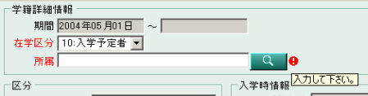

学籍異動関連

概要
学籍の異動情報は履歴情報として管理が可能です。 異動申請未決済の段階からのシステム入力を想定しております。

＜想定処理フロー＞
学生からの申請があった段階でキャンパスプランの学籍異動登録へ申請情報を入力します。
会議用の資料として学籍異動確認リストや学籍異動要覧テキスト書出でのアウトプットも行えます。

学生からの申請

教授会等で学生の異動申請に対して決済がおりましたら、キャンパスプランの異動承認登録にて承認を行います。承認されて初めてキャンパスプランの学籍情報に異動情報が反映されます。決済がおりない場合は、学籍異動登録画面で申請情報を削除してかまいません。
異動開始日を学籍詳細>期間開始日にするか、異動開始日の翌日を学籍詳細>期間開始日にするかを導入初期設定により設定できます。
キャンパスプランへの登録

教授会等の判定会議

キャンパスプランにて承認登録

利用しているマスタ
- 異動区分マスタ →学籍異動登録で利用
- 異動理由マスタ →学籍異動登録で利用
- 取消理由マスタ →学籍異動承認登録で利用
<異動区分マスタ初期設定>
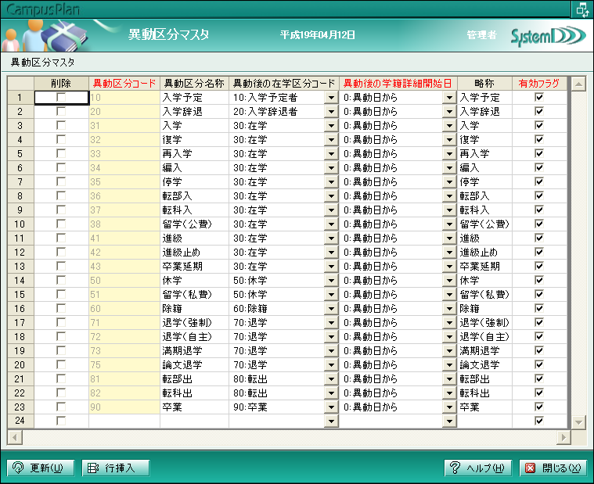
<異動理由マスタ初期設定>
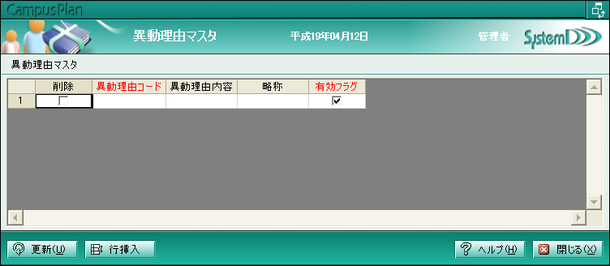
<異動取消マスタ初期設定>
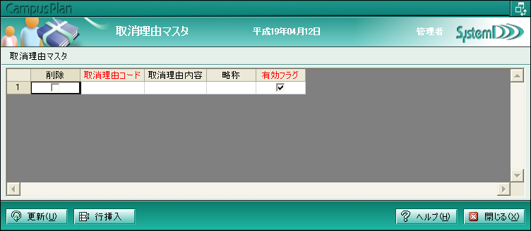

学籍異動登録
学生の学籍異動情報を登録する機能です。
申請情報の登録や、「学籍異動承認登録」機能で承認・取消された異動情報の参照が可能です。
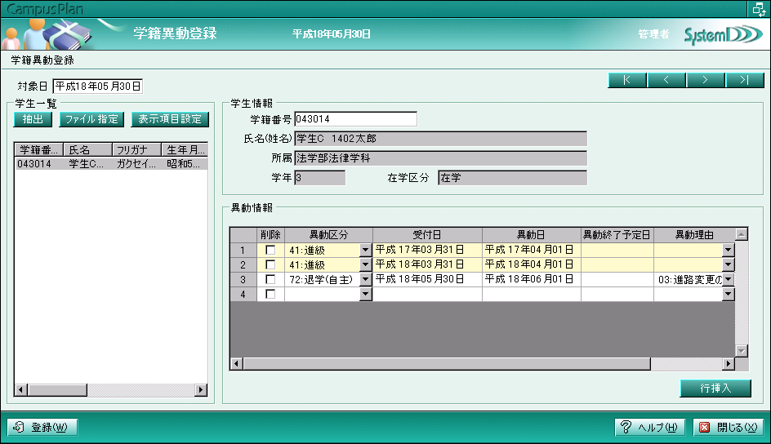
学生から異動の申請があった段階（未決済の段階）での登録を想定しております。
＜操作方法＞
    - 学生抽出ボタンで目的の学生を抽出するか、学籍番号のところに目的の学生の学籍番号を直接入力します。（ファイル指定で学生を呼び出すことも可能です）
    - 異動情報の入力を行います。
「異動区分」「受付日」「異動日」は必ず入力してください。
「異動終了予定日」「異動理由」「備考」は必要に応じて入力してください。
「異動理由」を入力する場合は事前に異動理由マスタへの登録が必要です。

※学籍異動承認登録の処理を行うまでは未決済情報の扱いとなり、システム(学籍詳細)へは反映されません。

学籍異動確認リスト印刷
学籍異動情報の一覧印刷を行う機能です。
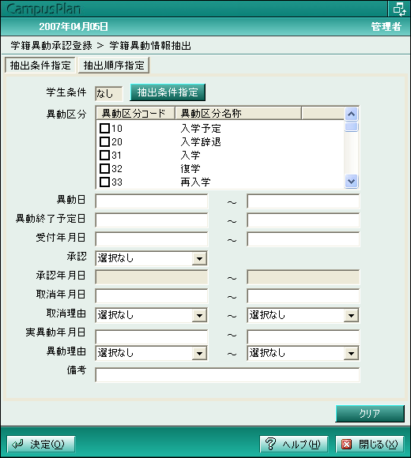
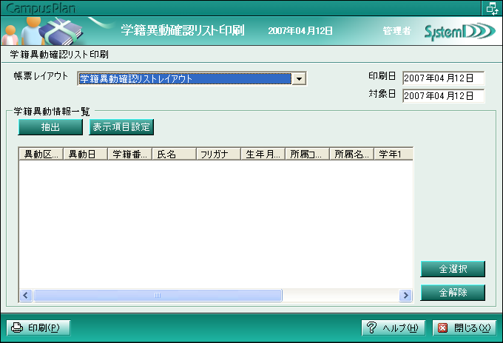

教授会等の判定会議用の資料として異動情報のリストを出力します。
抽出ボタンにて学籍異動情報を抽出して印刷ボタンを押すと以下のような帳票が出力されます。
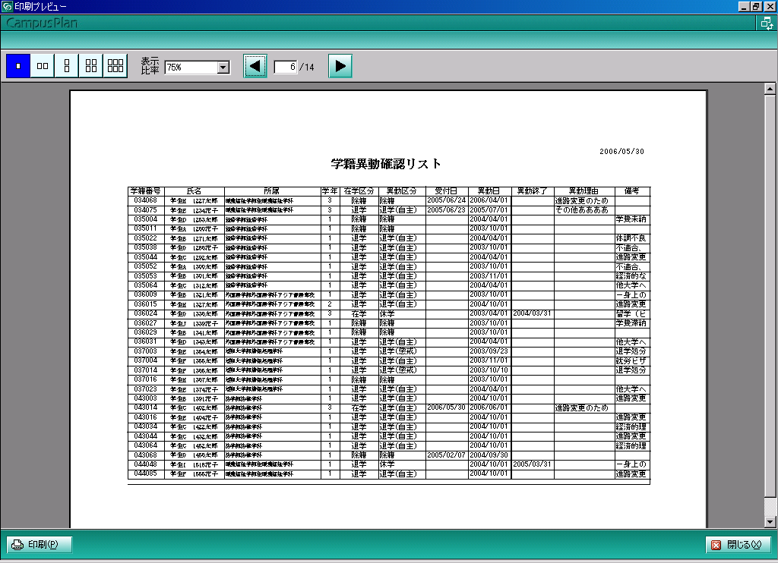

学籍異動連絡リスト印刷
学籍異動情報の一覧印刷を行う機能です。
「学籍異動確認リスト印刷」機能とは異なり、異動区分ごとにまとめて出力を行います。
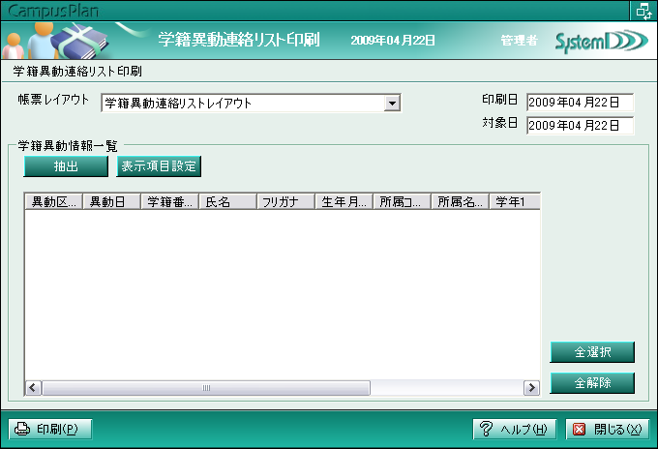

学籍異動要覧テキスト書出
学籍異動情報の中から、任意の項目をｃｓｖファイルとして書き出す機能です。
データを書出し、必要な資料・帳票作成にご利用いただく事を想定しております。
書出詳細方法は要覧テキスト書出操作マニュアルをご確認ください。
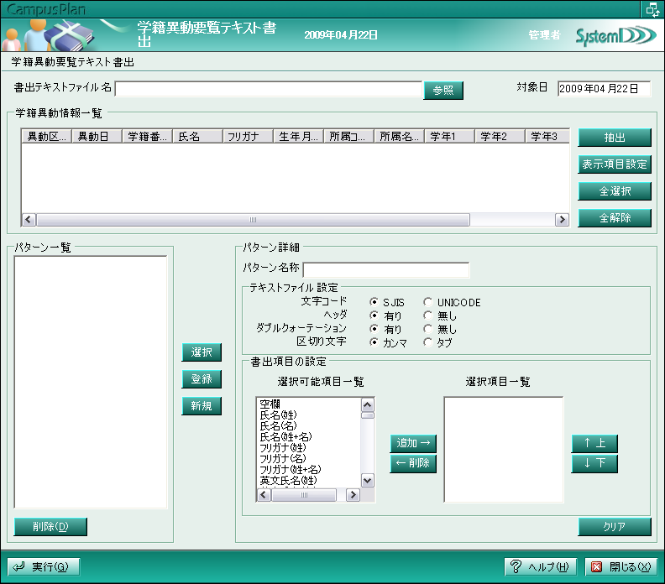

学籍異動承認登録
学籍異動情報の承認登録、承認内容を学籍詳細情報に反映する機能です。申請取消の登録も可能です。
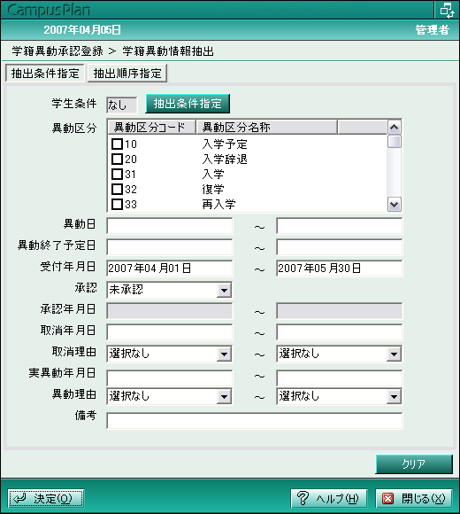
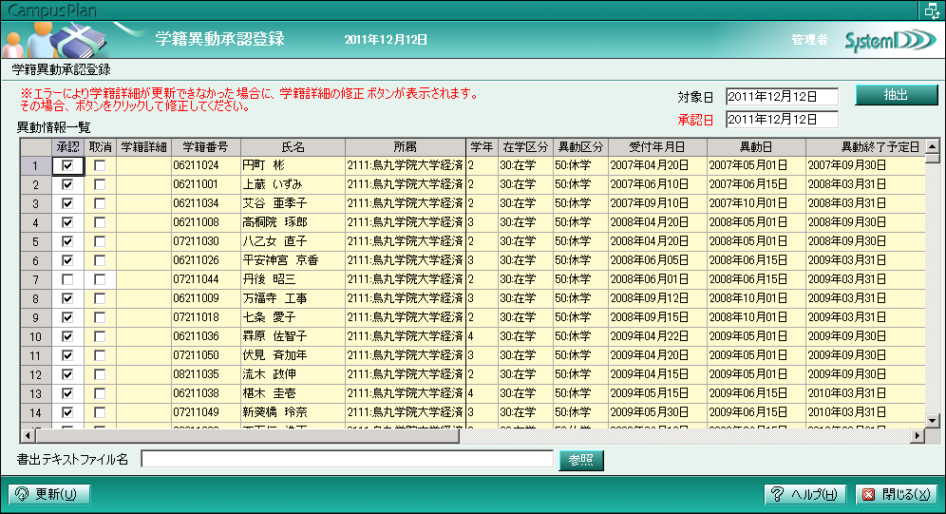
教授会等の判定会議で学生の異動申請が承認されたら、
学籍異動情報（申請情報）の承認登録を行います。
＜操作方法＞
- 抽出ボタンで学籍異動情報を抽出します。
- 「学籍異動登録」で入力した内容がリスト表示されます。
申請内容が学内で承認されている情報の「承認」チェックボックスをチェックします。
- 承認日に、承認された日付を入力します。
- 参照ボタンを押して、書出テキストファイルを指定します。
- 更新ボタンを押すと②でチェックした情報が承認済みとなり、異動後の学籍詳細情報が作成されます。
結果はテキストファイルに書き出されます。
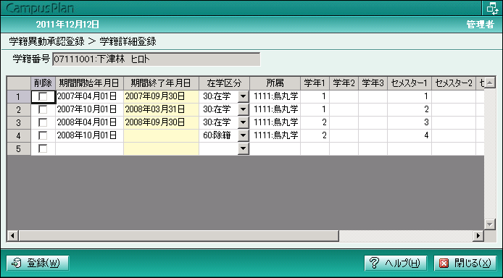
- ⑤で学籍詳細情報が更新できなかった場合、「学籍詳細」列に修正ボタンが表示されます。その場合、
修正ボタンを押して、学籍詳細を修正して
登録してください。

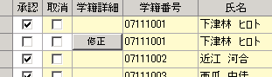

※異動後の学籍詳細に反映される「在学区分」「期間開始日の設定方法」は、異動区分マスタの設定に基づいて作成されます。
例： 異動区分マスタの設定が下記のような場合
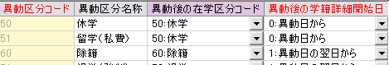

「異動日2007年04月01日」で登録された休学と除籍の異動情報の承認を行うと、新しく作成される学籍詳細情報の「期間開始日」「在学区分」は下記の通りとなります。
【50：休学】
「期間開始日」→2007年04月01日 「在学区分」→50:休学
【60：除籍】
「期間開始日」→2007年04月02日 「在学区分」→60:除籍

出力可能な許可証一覧
各種異動許可証が印刷可能です。
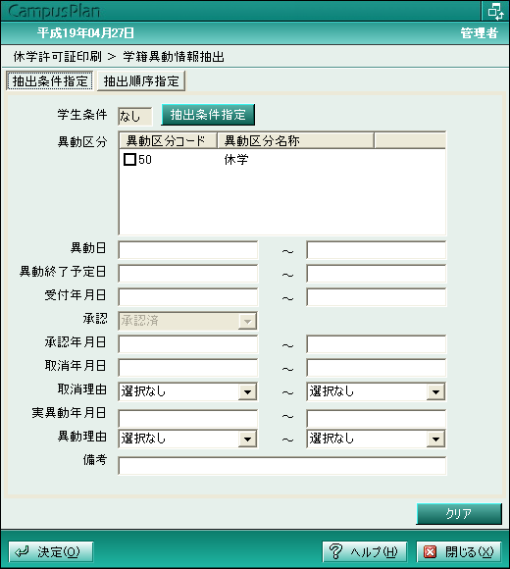
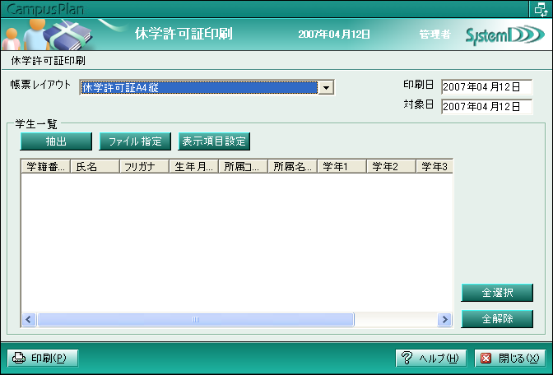
抽出ボタンを利用すると承認された学籍異動情報を抽出します。
学籍異動情報抽出画面では選択可能な異動区分が設定されています。詳細は各許可証印刷機能の記載をご確認ください。
標準的な設定を記載しますが、初期設定時に変更させて頂く事も可能です。

休学許可証
出力対象となる異動区分・・・・・・「50:休学」
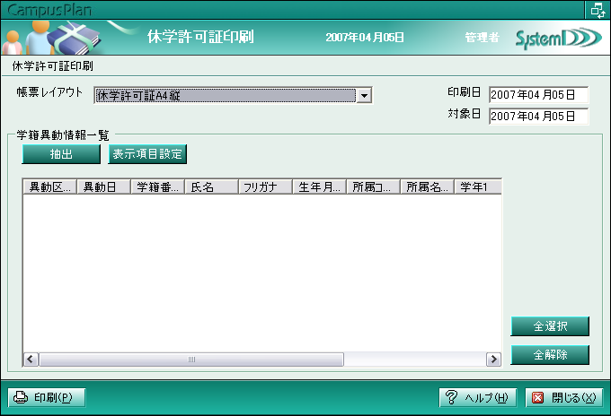

退学許可証
出力対象となる異動区分・・・・・・「71：退学（強制）」「72：退学（自主）」
「73：満期退学」「75：論文退学」
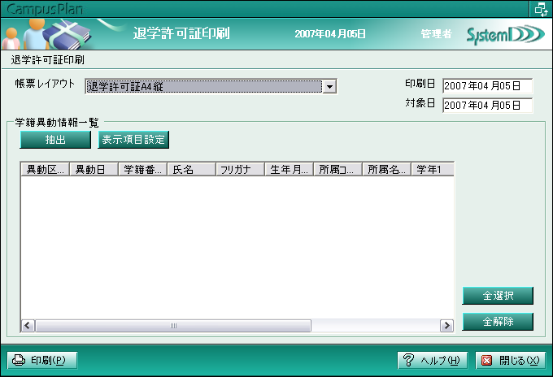

復学許可証
出力対象となる異動区分・・・・・・「32：復学」
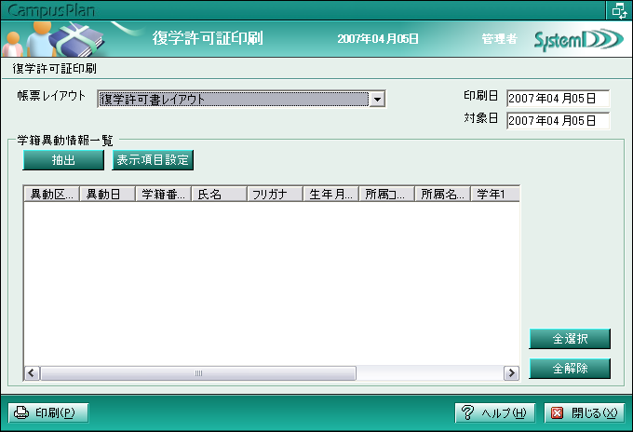

転学許可証
出力対象となる異動区分・・・・・・「36：転部入」「37：転科入」
「81：転部出」「82：転科出」
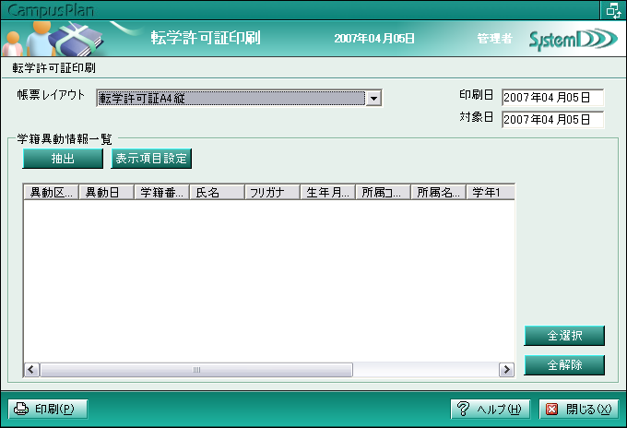

留学許可証
出力対象となる異動区分・・・・・・「38：留学（公費）」「51：留学（私費）」
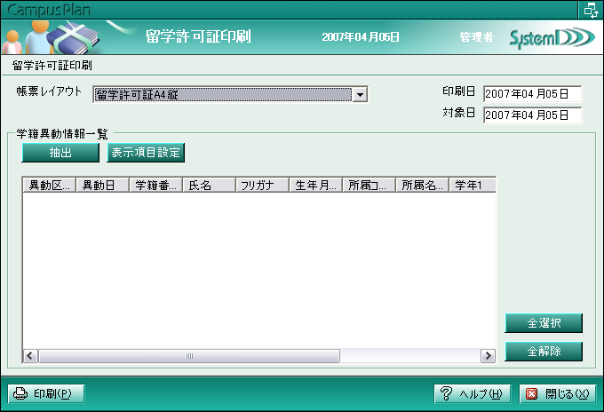

除籍通知書
出力対象となる異動区分・・・・・・「60：除籍」
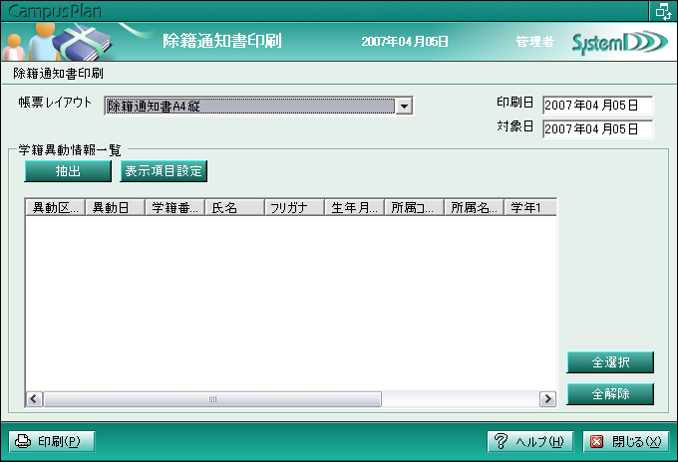

各種学籍異動許可証印刷
全ての異動区分情報が出力対象となります。
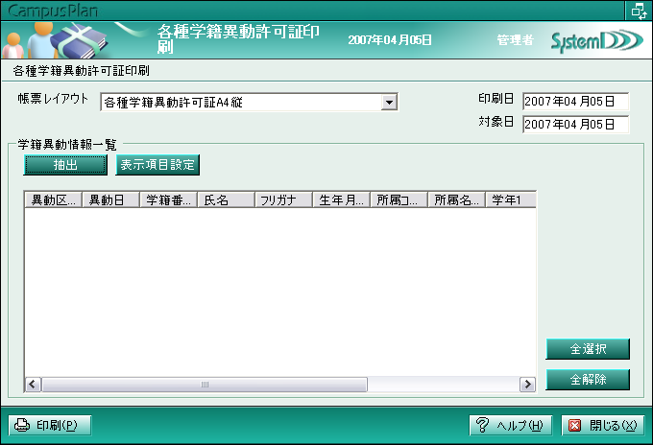

ケーススタディ
例①
以下の条件で休学・復学の処理を行う場合のシステムの操作方法をご説明いたします。
  - 【休学の異動登録】修業年次4回生の場合
  - 窓口受付日：3月10日
  - 学生が申請した異動日：翌年度4月1日
  - 教授会（判定会議）：3月26日
  - 承認後3月27日に処理を行う
※異動区分マスタ設定として異動日と期間開始日が同日とする。
<前提条件>
下記の学籍詳細状態より休学復学の情報を入力するものとします。
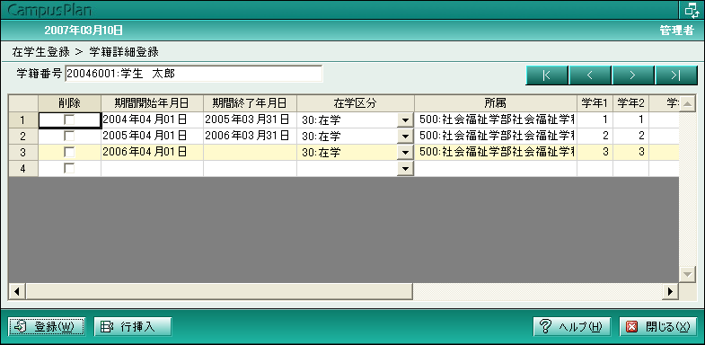
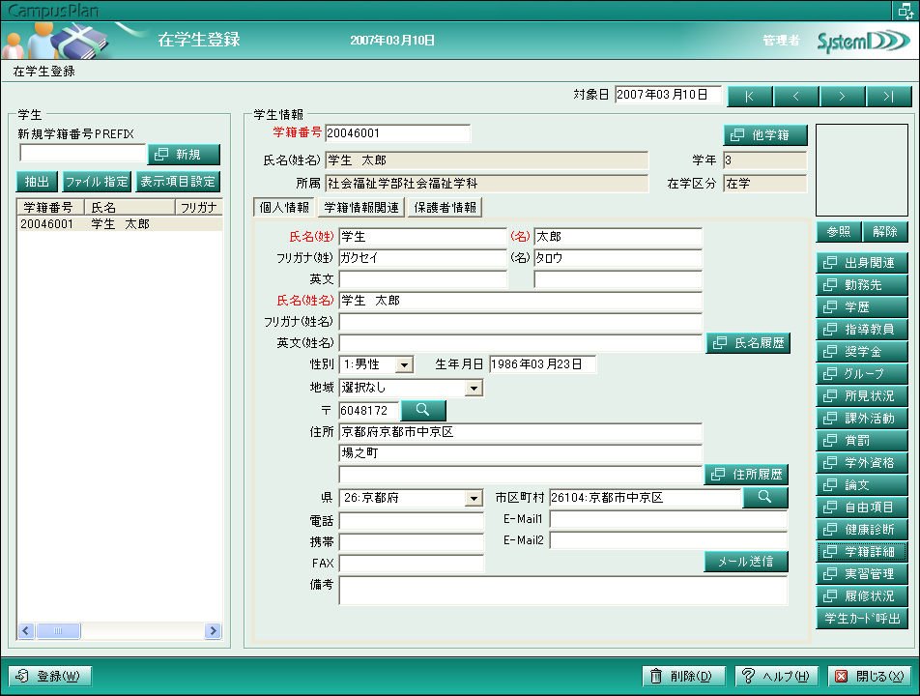
①窓口で受付をした段階で学籍異動登録に申請内容を登録します。
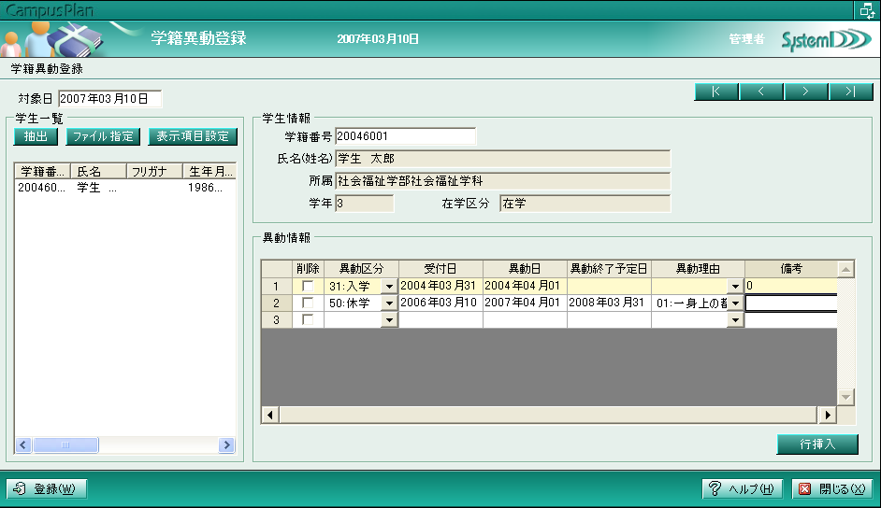
学籍詳細の期間開始日で登録される日付になります。
異動区分マスタの「異動後の学籍詳細開始日」の設定が「1:異動日の翌日から」になっている場合は、この日付の翌日が学籍詳細の期間開始日になります。
②異動承認を行う前に年度更新処理を行い、翌年度の学籍詳細を作成します。
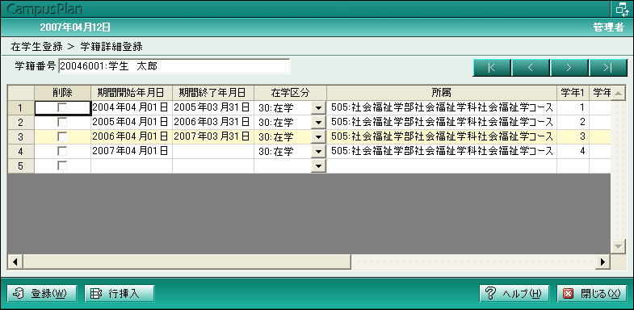
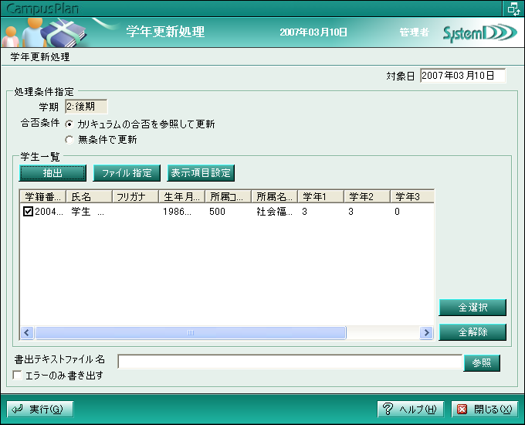
学年更新により、新年度学籍詳細が作成されます。

- 動承認登録を行い年度更新処理で作成した情報を上書きします。
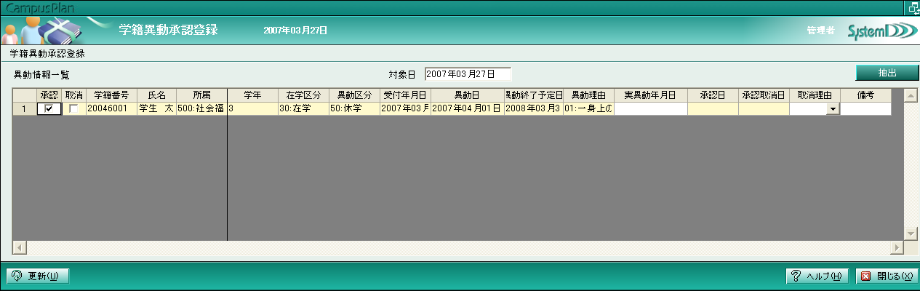
異動日と異なる日を証明書関連に印字したい場合は登録ください。
運用方法はＳＤにお問合せください。
※更新ボタンを押下しますと必ずエラーが出ます。エラー内容は『学籍詳細を上書きしました』になります。
このエラーは必ず出ますのでご安心ください。
※学籍詳細の期間開始日が異動日の翌日になるように必ず設定ください。異なる場合は学籍詳細情報が上書きされません。
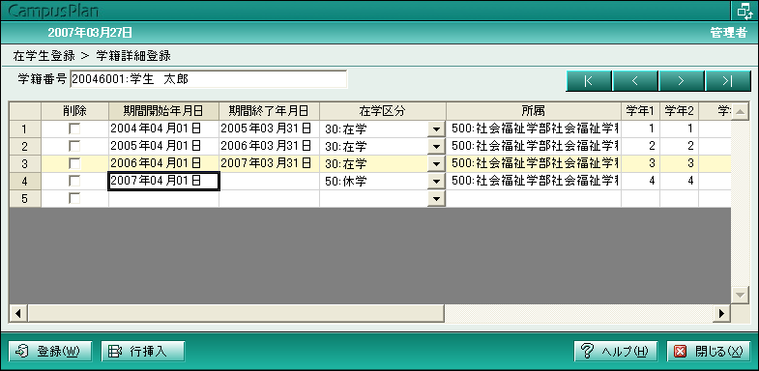
在学区分が上書きされ、【休学】に変更されます。
異動登録で登録した異動日と同日の場合のみ上書きされます。

④卒業年次以降の方(学部４回生以上・修士２回生以上・博士３回生以上)は異動登録・承認を行い、在学生登録>学籍詳細にて学年データを変更します。
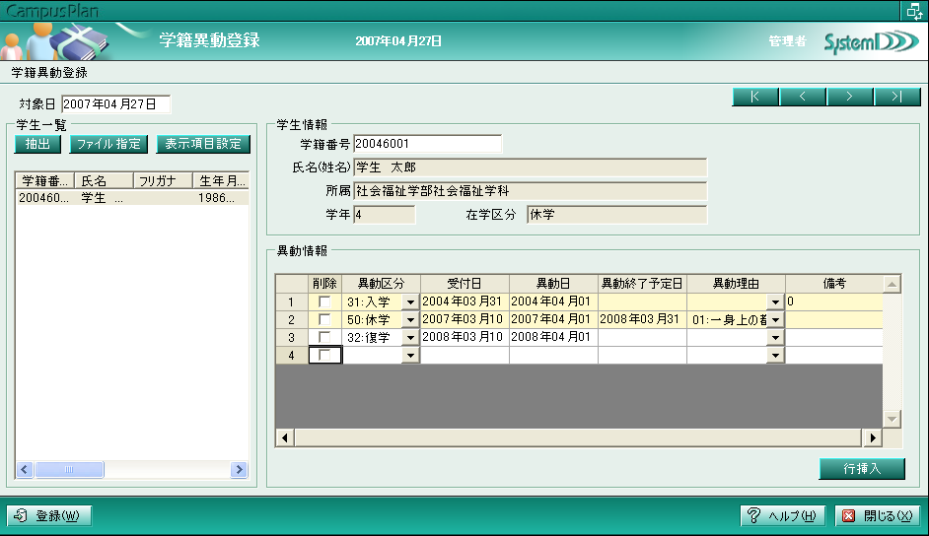
３０:復学の情報を登録します。
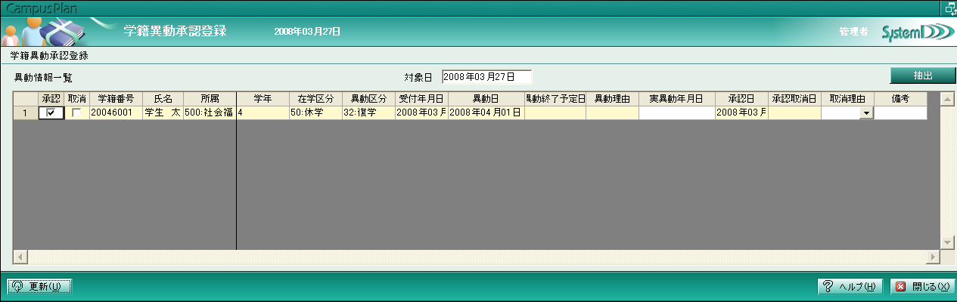
異動承認を行い学籍詳細に情報を作成いたします。

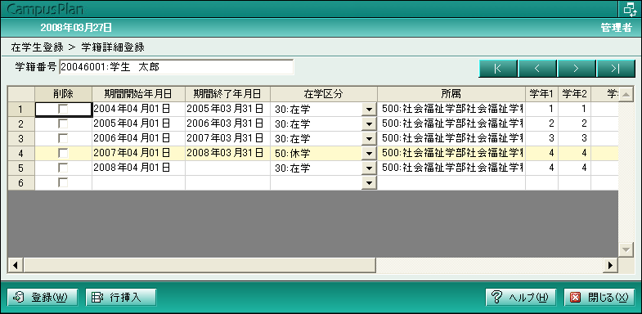
異動承認により４月１日からの学籍詳細が作成されます。
学年が更新されていない情報が作成されます。
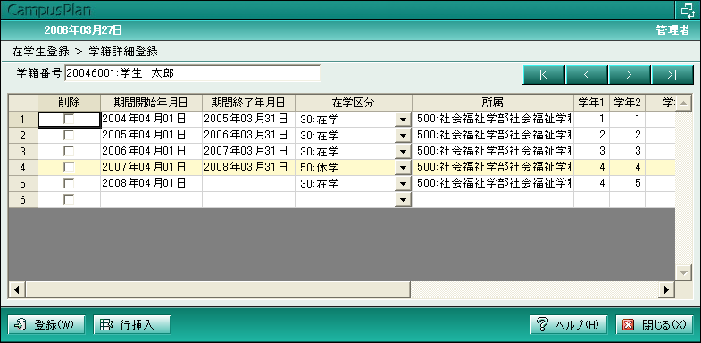
手動にて学年を変更してください。
※修業年次と学年１が同じで且つ休学の方は学年更新処理・卒業更新は行えません。
詳細は年次更新処理のページをご確認ください。

例②
以下の条件で遡及して退学の処理を行う場合のシステムの操作方法をご説明いたします。
  - 窓口受付日：4月10日
  - 学生が申請した異動日：4月1日
  - 教授会（判定会議）：4月25日
  - 承認後4月26日に処理を行う
※異動区分マスタ設定として学籍詳細>期間開始日は異動登録>異動日の翌日とする。

①異動登録にて退学データを入力
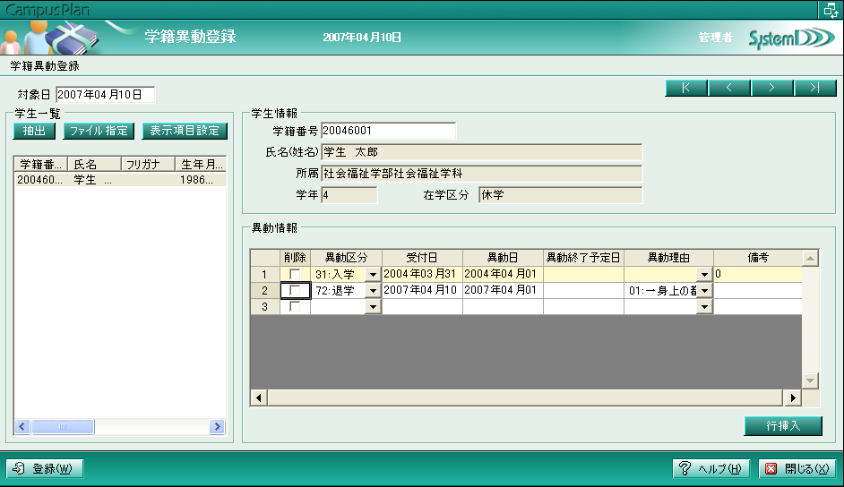
②異動承認登録にて退学を承認
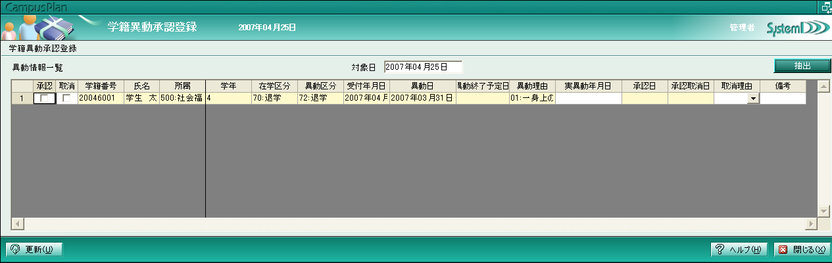
※更新ボタンを押下しますと必ずエラーが出ます。エラー内容は『学籍詳細を上書きしました』になります。
このエラーは必ず出ますのでご安心ください。
※学籍詳細の期間開始日が異動日の翌日になるように必ず設定ください。異なる場合は学籍詳細情報が上書きされません。
③学籍詳細にて在学区分が変更されていることをご確認ください。
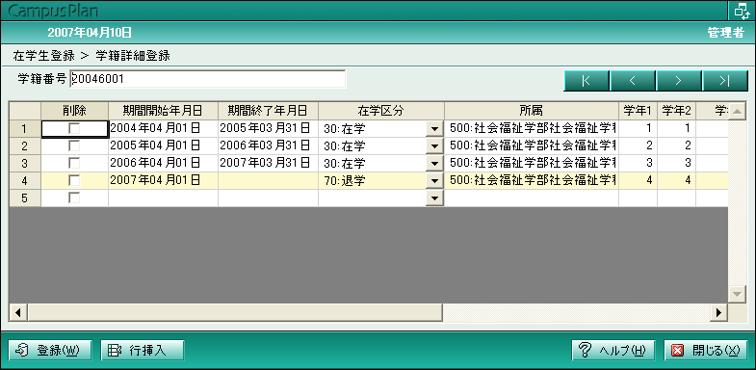

以上

